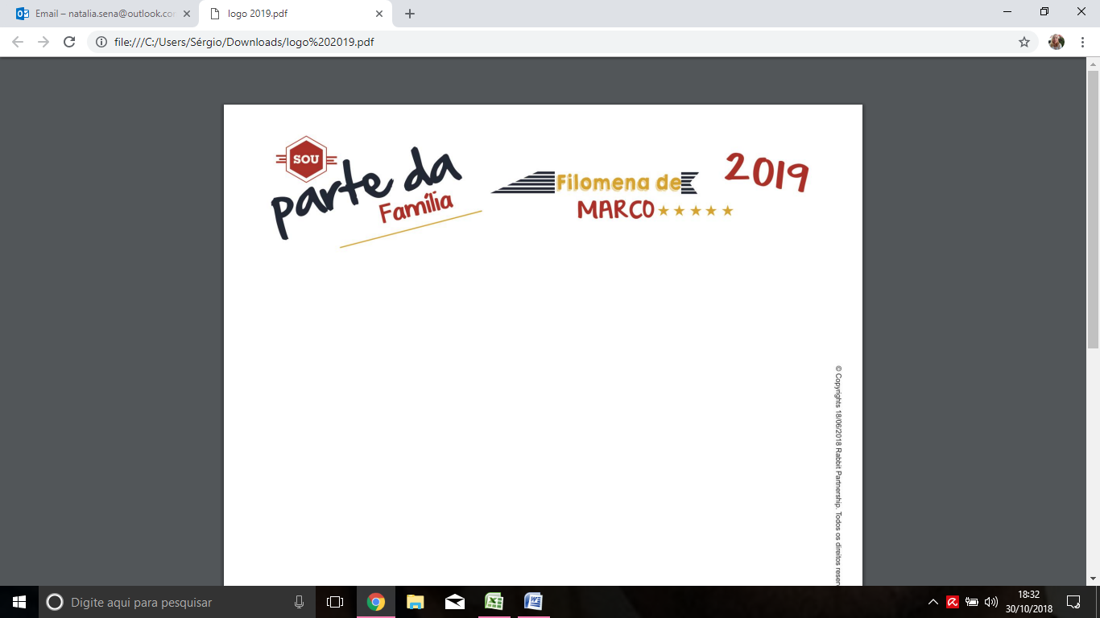


Com a sua ajuda queremos melhorar ainda mais nossa empresa, respondendo as questões:

- O que podemos fazer para amenizar a indisciplina e comprometimento dos alunos?
Esse tópico é muito difícil, pois a maioria das vezes é culpa da base familiar, temos alunos que não assume seus compromissos pelo motivo dos pais não se importa com a rotina escolar do seu filho, vejo que o facebook do colégio sempre está notificando as datas. Isso nos ajuda muito
- No que a coordenação pode melhorar? Cite:
Não vejo o que melhorar na coordenação, sou bem atendido, tanto da parte das auxiliares da coordenação como das coordenadoras, vejo que posso pedir ajudar para ambas, principalmente quando a coordenadora do fundamental está ocupada ou não está presente por ocorrências do colégio.
- Você está motivado? Se não o que falta para isso acontecer?
Sim, estou motivado ao fazer parte da família Filomena de marco, vejo que posso contar com todos e graças a Deus o time é top
- Você é elogiado em todo projeto que faz?
Sim, sou elogiado e sempre sou orientado para fazer pelo melhor caminho para que tudo ocorra bem.
- Com que freqüência gostaria de receber seu feedback?
Gostaria sim , só não gostei do ultimo método de feedback , aonde foi apontado que não fiz aula diferenciada , aonde o sistema é somente para aulas assistidas , acho que não faz sentido esse feedback ,da onde o professor trabalha em 42 aulas por bimestre e é avaliado apenas por 5 ou 6 aulas .Método de feedback aonde sentamos e conversamos sobre tudo que foi agregado no bimestre e mostra os erros e acertos é mais satisfatório
- O que está te deixando insatisfeito?
O método de feedback por gráfico

- O que falta para melhorar a relação entre professor e coordenador?
Não vejo o que melhorar, sempre sou transparente quando estou insatisfeito ou algo que está me incomodando, e sempre sou ouvido e orientado de como deve ser mudado tal situação
- Você sente – se a vontade de entrar na coordenação e conversar com seu coordenador qualquer assunto?
Sim, me sinto à vontade para resolver todo tipo de assunto com a coordenadora
- Algo que não foi perguntado, mas você acha interessante falar?
Não tenho nada a citar sobre algum problema no colégio que deve ser apontado. Mais aproveito a oportunidade para parabenizar a coordenadora pelo seu método de trabalho , vejo que sempre esta ali para ajudar qualquer professor e funcionário , sempre com seu boa tarde , mostra que está ali para que nos precisar ,quando sentimos que ela esta bem , trabalhos tranquilo e confortável , pois sentimos que tudo esta correndo bem e que o colégio está fluindo com tranquilidade e com a paz de Deus .Que a minha parceria como educador e com a coordenadora e o colégio seja sempre um sucesso para o melhor desenvolvimento pedagógico com os alunos.

